CTF ЗВІТ
Capture The Flag — Звіт про виконання завдань
Курс | CyberSecurity — Практичний курс
Захід | CTF (Capture The Flag)
Платформа | https://neoversity.cybericebox.com/challenges
Завдань | 12 (завдання 0–11)
Прапорів | 12 / 12 (100%)
Рік | 2026
Виконавець | Задорожняк Ігор

Зведена таблиця завдань

# | Назва завдання | Категорія | Складність | Прапор
0 | Аналіз вихідного коду програми на Go | Source Code Analysis | Easy | ICE{Ver1_gooooD}
1 | Пошук прихованих даних у HTML-коді вебсторінки | Web / OSINT | Easy | ICE{s0urc3_h4ck3r}
2 | Аналіз PCAP-файлу та дешифрування шифру Атбаш | Network Forensics / Cryptography | Medium | ICE{pacific_bell}
3 | Відновлення Telnet-сесії з PCAP-файлу | Network Forensics | Easy | ICE{uk_43132}
4 | Декодування Base64 у консолі браузера та знаходження прихованої сторінки | Web / JavaScript | Medium | ICE{sn4k3_v4ult_unl0ck3d}
5 | Декодування фрагментів Base64+Hex та відновлення прапору з NATO-алфавіту | Network Forensics / Encoding | Hard | ICE{GHOST}
6 | Аналіз TTL у ICMP-трафіку для знаходження кількості хопів | Network Forensics / TTL Analysis | Medium | ICE{13}
7 | Виявлення застарілого API-endpoint та витоку токена | Web / API Security | Medium | ICE{4p1_l34k}
8 | Відновлення мережевого кадру з Hex-дампу та декодування токена | Forensics / Binary Analysis | Hard | ICE{fr4me_d3c0d3d}
9 | Пошук облікових даних у HTTP-запиті з URL-декодуванням | Network Forensics / URL Encoding | Easy | ICE{aKuL1edo3}
10 | Зворотна інженерія змінного байтового шифру (byte-shift cipher) | Cryptography / Binary Analysis | Hard | ICE{t1m3_sh1ft}
11 | Реверс-інжиніринг Python-програми: XOR + реверс + Base64 | Cryptography / Reverse Engineering | Hard | ICE{Ph4nt0m_unm4sk3d_2026}

Завдання 0 — «Початок розслідування»

Категорія: | Source Code Analysis | Складність: | Easy

Інструменти: | Text Editor / VS Code

Опис завдання
Завдання полягало у перевірці вихідного коду Golang-програми. Прапор зберігався у відкритому вигляді всередині рядкової константи, що є класичним прикладом небезпечного зберігання секретів у вихідному коді.

Покрокове виконання
1 | Завантажено файл main.go та відкрито у текстовому редакторі.
2 | Проведено статичний аналіз вихідного коду.
3 | У коді виявлено рядок з прихованим прапором у форматі ICE{...}.
4 | Прапор зчитано безпосередньо з коду без виконання програми.

ПРАПОР | ICE{Ver1_gooooD}

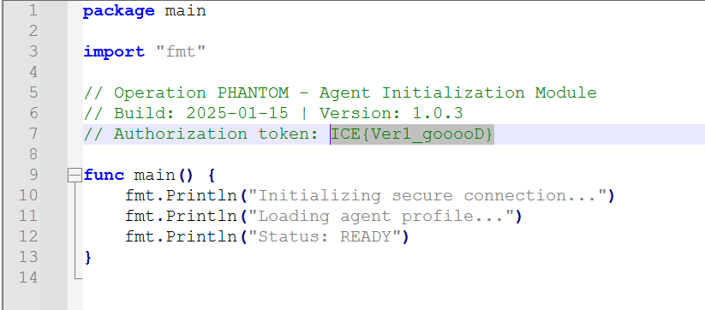
Скріншоти

Завдання 1 — «Перший контакт»

Категорія: | Web / OSINT | Складність: | Easy

Інструменти: | Web Browser · View Page Source (Ctrl+U)

Опис завдання
Прапор зберігався у HTML-коментарі вебсторінки. Це ілюструє поширену помилку: розробники залишають відлагоджувальну або конфіденційну інформацію у клієнтській частині HTML, хоча вона невидима в інтерфейсі, але легко доступна через перегляд коду сторінки.

Покрокове виконання
1 | Відкрито вебсторінку https://cyberwatch.cybericebox.com.
2 | Використано функцію «Переглянути код сторінки» (Ctrl+U / View Page Source).
3 | У HTML-коментарях виявлено рядок з прапором у форматі ICE{...}.
4 | Прапор скопійовано та перевірено.

ПРАПОР | ICE{s0urc3_h4ck3r}

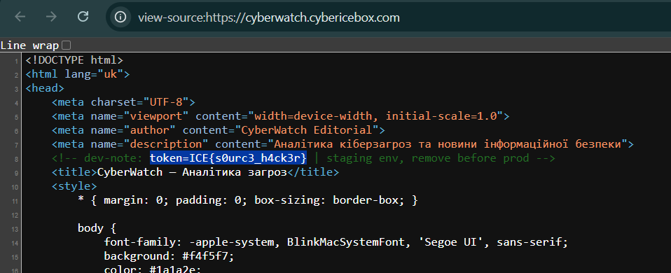
Скріншоти

Завдання 2 — «Мережевий слід»

Категорія: | Network Forensics / Cryptography | Складність: | Medium

Інструменти: | Wireshark · Atbash Cipher Decoder

Опис завдання
Завдання поєднало мережевий аналіз та базову криптографію. У захопленому HTTP-трафіку містився рядок, зашифрований шифром Атбаш — одним із найдавніших алфавітних шифрів підстановки, де кожна літера замінюється на «дзеркальну» (A↔Z, B↔Y і т.д.).

Покрокове виконання
1 | Відкрито файл f1_13.pcapng у Wireshark.
2 | Застосовано фільтр http для пошуку HTTP-трафіку.
3 | У POST-запиті виявлено зашифрований рядок: RXV{kzxrurx_yvoo}.
4 | Підказка «баш» вказала на шифр Атбаш (дзеркальне відображення алфавіту).
5 | Застосовано дешифрування Атбаш: R→I, X→C, V→E і т.д.
6 | Отримано розшифрований прапор ICE{pacific_bell}.

ПРАПОР | ICE{pacific_bell}

Скріншоти
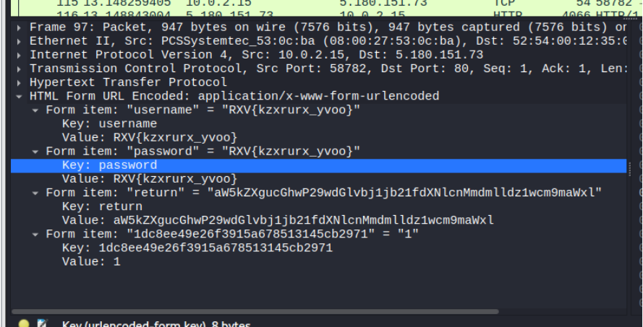 | 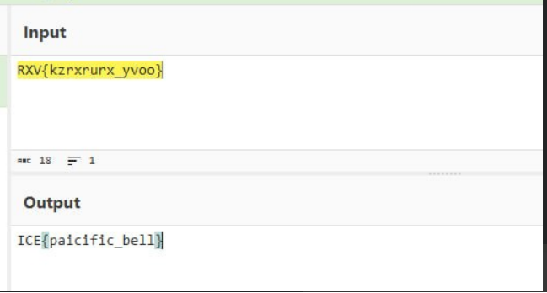

Завдання 3 — «Злам сервера»

Категорія: | Network Forensics | Складність: | Easy

Інструменти: | Wireshark · Follow TCP Stream

Опис завдання
Telnet є застарілим протоколом, який передає всі дані, включаючи паролі, у відкритому вигляді. Wireshark дозволяє повністю відновити сесію через функцію Follow TCP Stream, що робить перехоплення Telnet-сесій тривіальним завданням для зловмисника у тій самій мережі.

Покрокове виконання
1 | Відкрито файл f2.pcapng у Wireshark.
2 | Проаналізовано протоколи через меню Statistics → Protocol Hierarchy.
3 | Виявлено незашифрований Telnet-трафік.
4 | Правою кнопкою на TCP-пакеті → Follow TCP Stream.
5 | У відновленому потоці знайдено облікові дані та прапор.

ПРАПОР | ICE{uk_43132}

Скріншоти
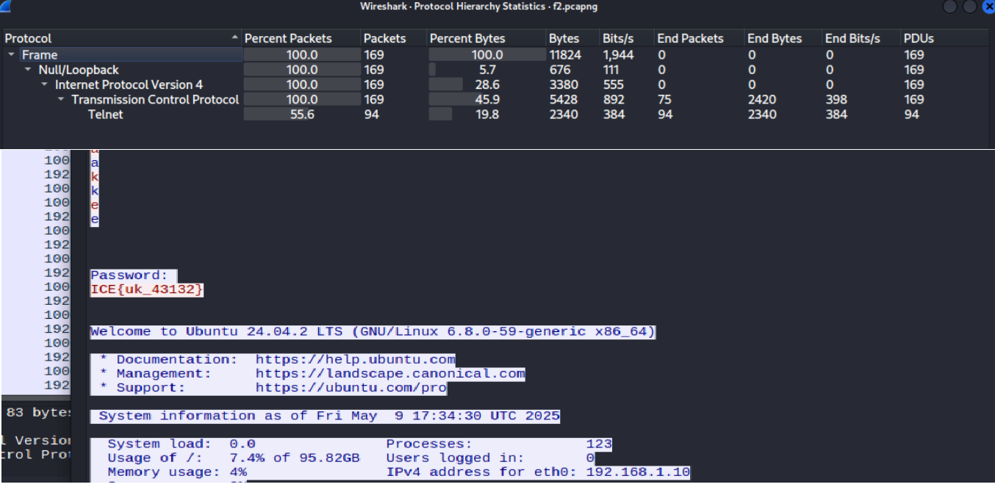

Завдання 4 — «Гра розуму»

Категорія: | Web / JavaScript | Складність: | Medium

Інструменти: | Web Browser · DevTools Console · Base64 (atob())

Опис завдання
Завдання демонструє техніку приховування контенту через JavaScript-логіку. Base64-кодування часто помилково сприймається як шифрування, хоча є лише форматом представлення даних. Прихована сторінка /v4ult.html була доступна без автентифікації після отримання інформації про цей існуючий шлях.

Покрокове виконання
1 | Відкрито онлайн-гру https://snake.cybericebox.com/.
2 | Відкрито DevTools браузера (F12) → вкладка Console.
3 | Досягнуто необхідного результату в грі; у консолі з'явився Base64-рядок.
4 | Рядок декодовано командою: atob("...") у консолі.
5 | Отримано прихований шлях /v4ult.html та ключ phantom.
6 | Перейдено до /v4ult.html, введено ключ — отримано прапор.

ПРАПОР | ICE{sn4k3_v4ult_unl0ck3d}

Скріншоти
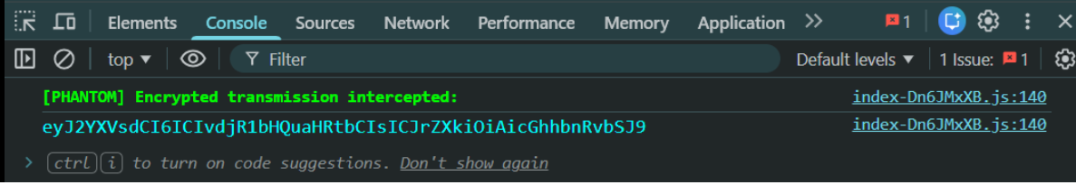
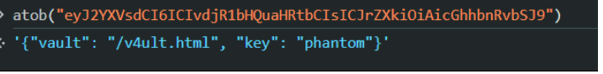
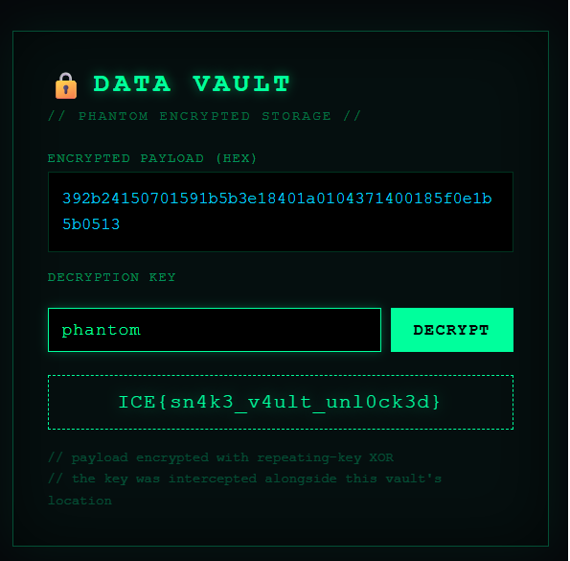

Завдання 5 — «Примарний сервер»

Категорія: | Network Forensics / Encoding | Складність: | Hard

Інструменти: | Wireshark · Base64 Decoder · Hex Decoder · NATO Phonetic Alphabet

Опис завдання
Багаторівневе кодування (Base64 → Hex → NATO-алфавіт → акронім) є прикладом стеганографії на рівні протоколу. Зловмисники можуть використовувати подібні техніки для приховування C2-команд у, здавалося б, нешкідливому HTTP-трафіку.

Покрокове виконання
1 | Відкрито файл s11Nat.pcapng у Wireshark, застосовано фільтр http.
2 | У кількох POST-запитах знайдено Base64-кодовані фрагменти.
3 | Кожен фрагмент декодовано з Base64, а результат — з Hex у ASCII.
4 | Отримано слова фонетичного алфавіту NATO: India, Charlie, Echo, Golf, Hotel, Oscar, Sierra, Tango.
5 | Взято перші літери кожного слова: I, C, E, G, H, O, S, T.
6 | Відновлено прапор з акроніму: ICE{GHOST}.

ПРАПОР | ICE{GHOST}

Скріншоти
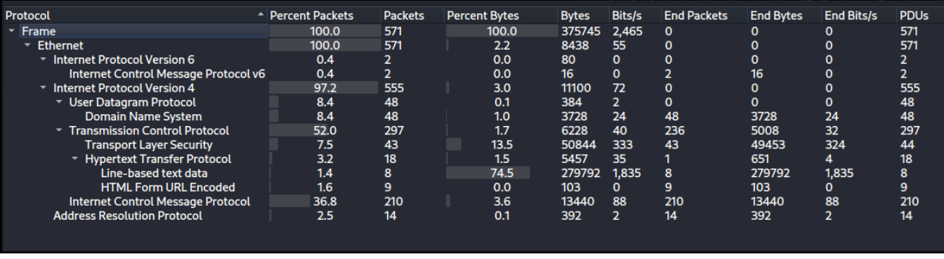
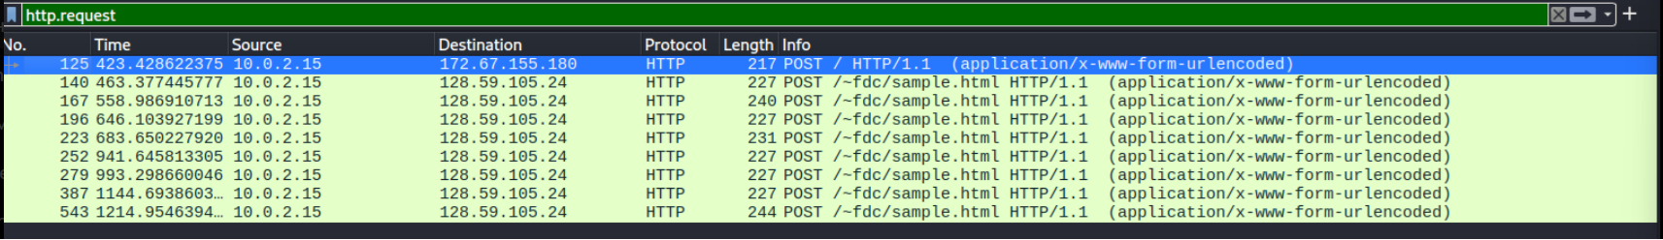
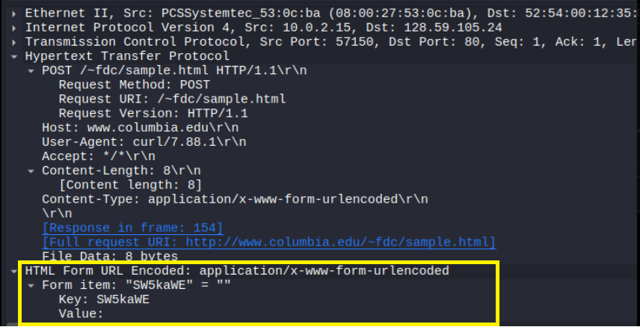
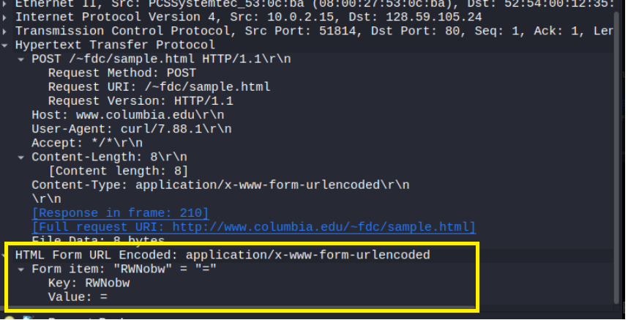
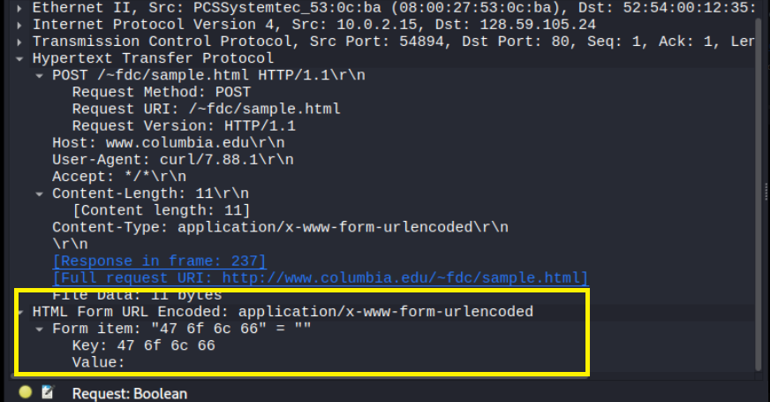
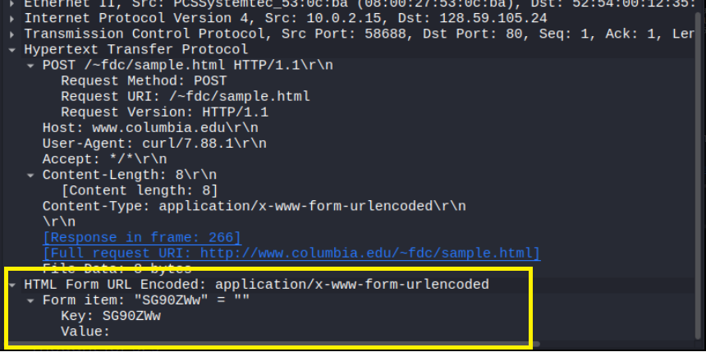
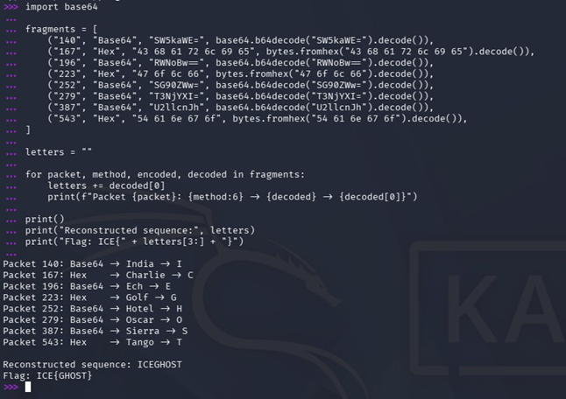

Завдання 6 — «ICMP-відлуння»

Категорія: | Network Forensics / TTL Analysis | Складність: | Medium

Інструменти: | Wireshark · ICMP Filter (icmp.type == 0)

Опис завдання
Техніка TTL-аналізу дозволяє визначити кількість хопів до цільового хоста. Кожен маршрутизатор на шляху зменшує TTL на 1; якщо пакет досяг мети зі значенням 13, це і є відповіддю-прапором. Подібний підхід використовується в утиліті traceroute.

Покрокове виконання
1 | Відкрито файл icmp-ttl.pcap у Wireshark, застосовано фільтр icmp.
2 | Виявлено серію ICMP Echo Request з поступово зростаючим TTL.
3 | Пакети з малим TTL отримували відповідь «Time-to-live exceeded» від проміжних маршрутизаторів.
4 | Застосовано фільтр icmp.type == 0 для пошуку першої успішної відповіді Echo Reply.
5 | Через поле «Request frame» знайдено відповідний вихідний запит.
6 | У IPv4-заголовку запиту значення TTL на момент досягнення цілі — 13.

ПРАПОР | ICE{13}

Скріншоти
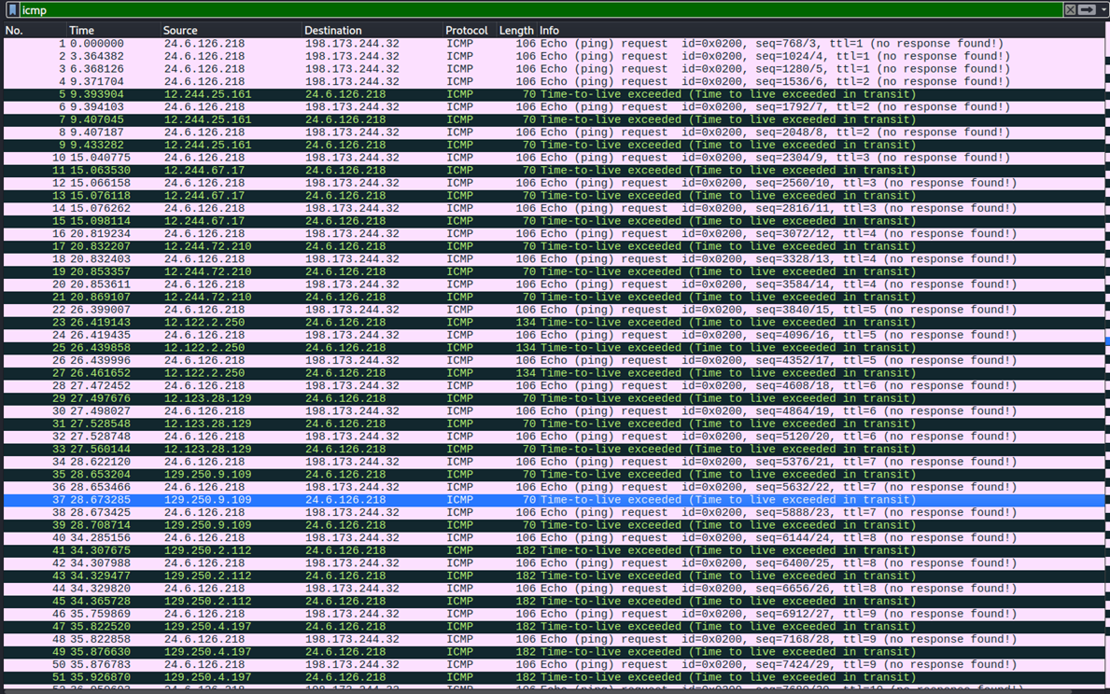
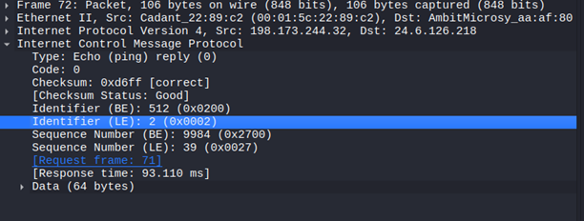

Завдання 7 — «Загадковий сайт»

Категорія: | Web / API Security | Складність: | Medium

Інструменти: | Web Browser · View Page Source · Browser Address Bar · Base64 (atob())

Опис завдання
Задача ілюструє вразливість типу API Information Disclosure (OWASP API3). Застарілі endpoint'и, залишені у продакшн-середовищі, можуть розкривати внутрішню документацію та конфігурацію. Відкритий /api/v2/config без автентифікації є критичною вразливістю у реальному середовищі.

Покрокове виконання
1 | Відкрито сайт https://helios.cybericebox.com, переглянуто вихідний HTML.
2 | У коментарях та JS знайдено застарілий маршрут /api/status.
3 | Перехід до /api/status повернув посилання на /api/v2/docs (документація API v2).
4 | У документації виявлено відкритий endpoint /api/v2/config без авторизації.
5 | JSON-відповідь містила системний токен у форматі Base64.
6 | Декодування atob() повернуло прапор.

ПРАПОР | ICE{4p1_l34k}

Скріншоти
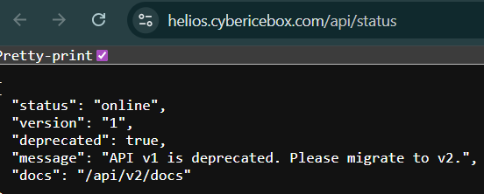
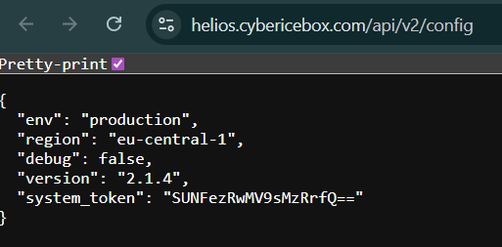

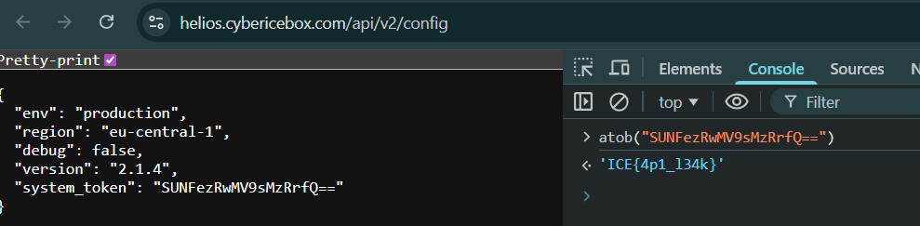

Завдання 8 — «Зашифрований кадр»

Категорія: | Forensics / Binary Analysis | Складність: | Hard

Інструменти: | Kali Linux Terminal · xxd · strings · Base64 · Hex Decoder

Опис завдання
Завдання відтворює реальний сценарій forensic-аналізу: відновлення мережевого кадру з текстового Hex-представлення та видобування секретних даних з HTTP-заголовків. Двошарове кодування (Base64 → Hex) ускладнює виявлення токена при поверхневому аналізі.

Покрокове виконання
1 | Завантажено файл frame.txt, виявлено текстовий Hex-дамп байтів.
2 | Команда xxd -r -p frame.txt > frame.bin конвертувала Hex у бінарний файл.
3 | Команда strings frame.bin виявила HTTP POST-запит із заголовком X-Auth-Token.
4 | Значення токена декодовано з Base64.
5 | Отриманий бінарний результат додатково конвертовано з Hex у ASCII.
6 | Отримано прапор ICE{fr4me_d3c0d3d}.

ПРАПОР | ICE{fr4me_d3c0d3d}

Скріншоти
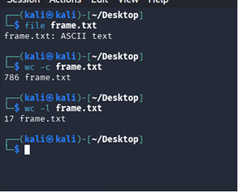 | 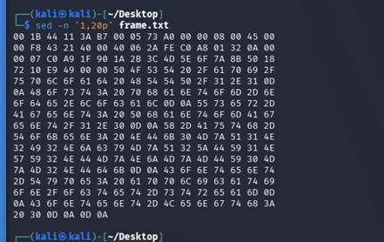
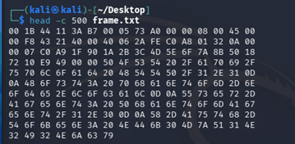 | 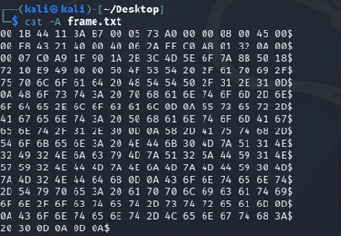
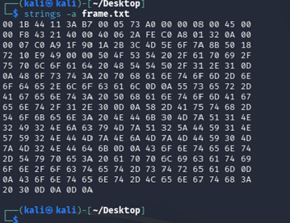 | 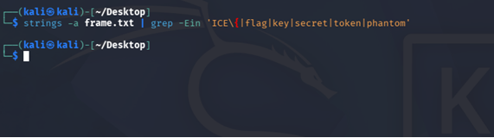  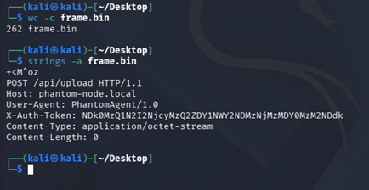

Завдання 9 — «Перший слід»

Категорія: | Network Forensics / URL Encoding | Складність: | Easy

Інструменти: | Wireshark · HTTP Filter · URL Decoder

Опис завдання
POST-запити з формою входу передавали облікові дані у відкритому HTTP-трафіку. Прапор містився в параметрі email у форматі URL Encoding. Це демонструє ризик використання HTTP (замість HTTPS): будь-який перехоплювач у мережі може прочитати паролі та інші чутливі дані.

Покрокове виконання
1 | Відкрито файл first.pcapng у Wireshark.
2 | Проаналізовано структуру трафіку через Statistics → Protocol Hierarchy.
3 | Застосовано фільтр http та переглянуто POST-запити.
4 | У пакеті №96 знайдено POST до /ajax/login/login.ashx.
5 | Параметр email містив рядок ICE%7BaKuL1edo3%7D.
6 | URL-декодування (%7B → {, %7D → }) дало прапор ICE{aKuL1edo3}.

ПРАПОР | ICE{aKuL1edo3}

Скріншоти
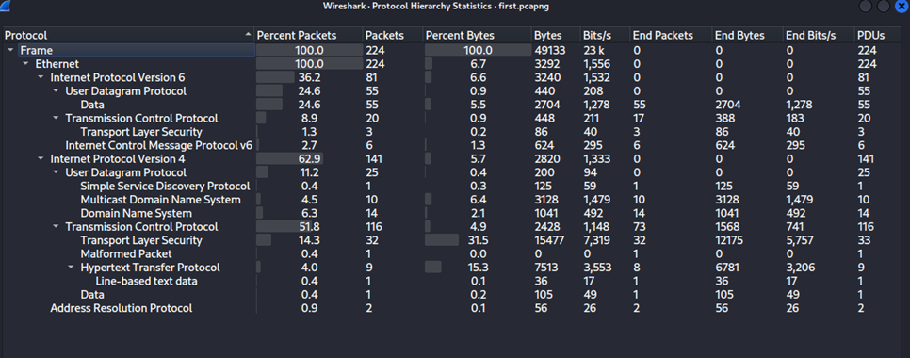
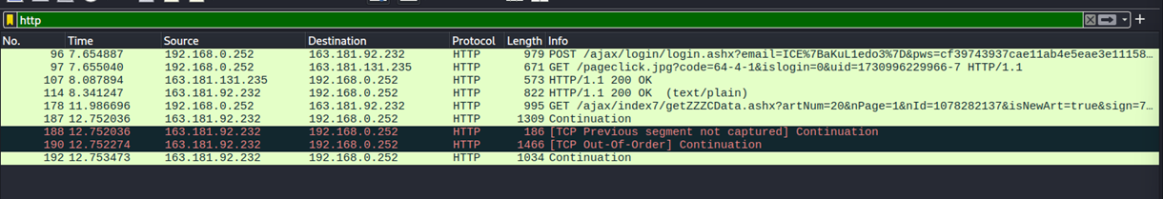
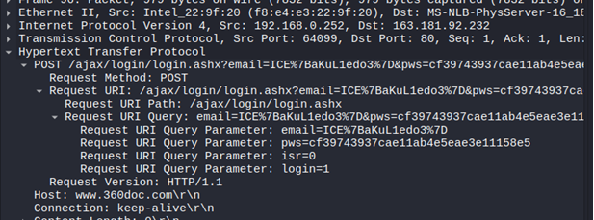

Завдання 10 — «Зсув у часі»

Категорія: | Cryptography / Binary Analysis | Складність: | Hard

Інструменти: | Kali Linux Terminal · xxd · Python 3 · file

Опис завдання
Byte-shift cipher зі змінним кроком є нестандартним шифром потоку. На відміну від простого ROT13/Caesar, кожен наступний байт зсувається на +1 більше від попереднього. Brute-force перебір початкового значення з перевіркою читабельності виводу — стандартний підхід для злому таких шифрів.

Покрокове виконання
1 | Завантажено файл ch.bin; команда file ідентифікувала його як бінарні дані.
2 | Перегляд через xxd показав послідовність байтів, що не відповідають ASCII.
3 | Підказка про «зсув» вказала на byte-shift cipher зі змінним кроком.
4 | Написано Python-скрипт для перебору початкових значень зсуву (0–255).
5 | Враховано збільшення зсуву на кожній наступній позиції (+1 на кожен байт).
6 | При правильному початковому зсуві скрипт відновив читабельне повідомлення з прапором.

ПРАПОР | ICE{t1m3_sh1ft}

Скріншоти
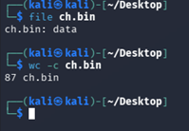 | 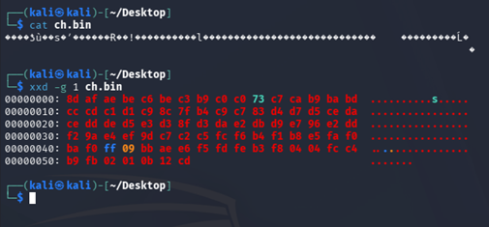
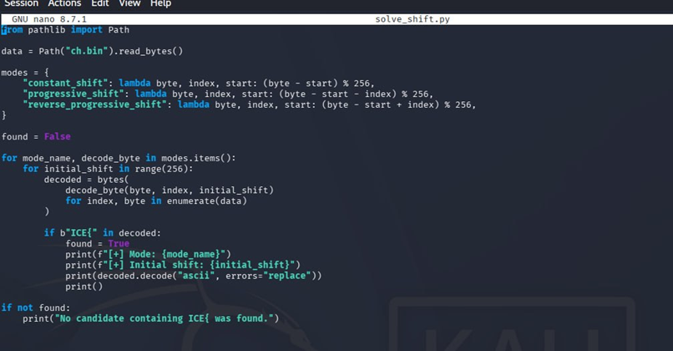 | 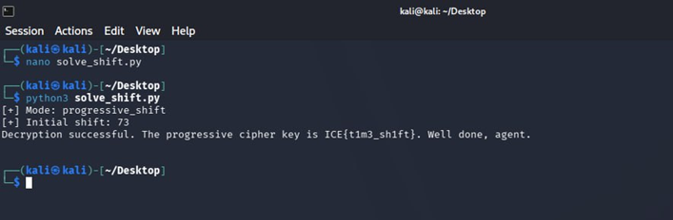

Завдання 11 — «Фінальна головоломка»

Категорія: | Cryptography / Reverse Engineering | Складність: | Hard

Інструменти: | Python 3 · base64 module · XOR operations

Опис завдання
Фінальне завдання вимагало реверс-інжинірингу Python-коду та розуміння комбінованих криптографічних операцій. XOR-шифрування з відомим або відновлюваним ключем є оборотною операцією: повторне XOR з тим самим ключем дає оригінальні дані. Підказка PHANTOM була вбудована в умові задачі.

Покрокове виконання
1 | Завантажено файли main.py та output.txt, проаналізовано логіку програми.
2 | Встановлено ланцюжок кодування: XOR(key) → reverse bytes → Base64.
3 | Ключем до відновлення стало кодове ім'я угруповання PHANTOM (з умови задачі).
4 | Написано Python-скрипт для зворотнього розшифрування.
5 | Крок 1: Base64-декодування output.txt.
6 | Крок 2: Реверс отриманих байтів.
7 | Крок 3: XOR із ключем PHANTOM — отримано фінальний прапор.

ПРАПОР | ICE{Ph4nt0m_unm4sk3d_2026}

Скріншоти
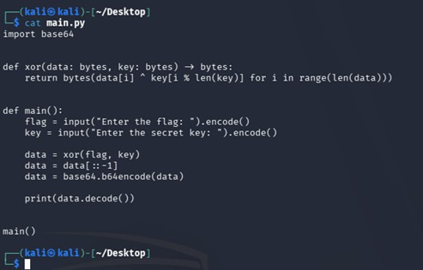 | 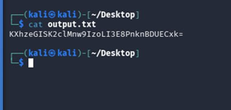
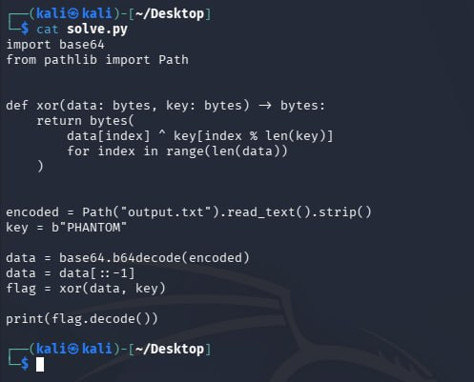 | 